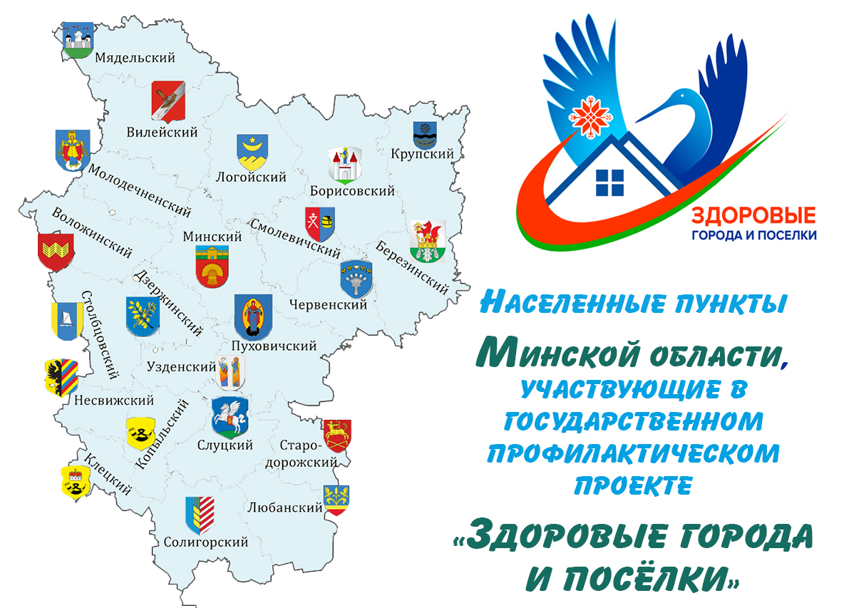
В Минской области в реализации государственного профилактического проекта «Здоровые города и поселки» участвует 102 населенных пункта:

1 город областного подчинения (г. Жодино), 22 районных центра и города районного подчинения, 79 других населенных пунктов (1-город, поселки городского типа-14, агрогородки-59, деревни-5)
Березинский район | г. Березино | 2019
Борисовский район | аг. Погост  аг. Богушевичи  г. Борисов | 2024  2025  2019
Борисовский район | аг. Лошница | 2022
Борисовский район | д. Углы | 2024
Вилейский район | аг. Старо-Борисов  д. Веселово  г. Вилейка | 2024  2024  2016
Вилейский район | аг.Долгиново | 2024
Вилейский район | аг.Илья | 2024
Вилейский район | аг.Любань | 2024
Воложинский район | г. Воложин | 2019
Воложинский район | г/п Ивенец | 2022
Дзержинский район | аг. Раков  аг. Городьки  г. Дзержинск | 2024  2024  2018
Жодинский район | г. Фаниполь  д. Станьково  г. Жодино | 2024  2024  2017
Клецкий район | г. Клецк | 2016
Клецкий район | аг. Синявка  аг. Заостровечье | 2022  2024
Копыльский район | г. Копыль | 2019
Копыльский район | аг. Тимковичи | 2024
Крупский район | г. Крупки  п. Крупский | 2017  2024
Логойский район | г. Логойск | 2020
Логойский район | аг. Острошицы | 2019
Логойский район | г/п Плещеницы | 2022
Логойский район | аг. Гостиловичи | 2023
Логойский район | аг. Октябрь | 2024
Логойский район | аг. Крайск | 2024
Любанский район | г. Любань | 2018
Любанский район | аг. Сорочи | 2021
Любанский район | пос. Уречье  аг. Таль | 2024  2024
Минский район | г. Заславль | 2016
Минский район | аг. Лесной | 2023
Минский район | д. Боровляны | 2023
Минский район | аг. Колодищи | 2023
Минский район | г/п Мачулищи | 2022
Минский район | аг. Гатово | 2024
Минский район | аг.Ждановичи | 2024
Минский район | аг.Сеница | 2024
Минский район | аг. Прилуки | 2024
Минский район | аг. Ратомка | 2024
Молодечненский район | г. Молодечно | 2019
Молодечненский район | аг. Лебедево  г.п. Радошковичи  аг. Олехновичи | 2022  2024  2024
Мядельский район | г. Мядель | 2019
Мядельский район | аг. Занарочь | 2022
Несвижский район | г. Несвиж | 2016
Несвижский район | аг.Снов | 2021
Несвижский район | г/п Городея | 2022
Несвижский район | аг. Высокая Липа | 2024
Несвижский район | аг. Заозерье | 2024
Несвижский район | д.Рудавка  аг. Грицкевичи | 2024  2024
Пуховичский район | г. Марьина Горка | 2020
Пуховичский район | аг.Пуховичи | 2024
Пуховичский район | г/п Свислочь | 2019
Пуховичский район | г/п Руденск | 2024
Пуховичский район | аг. Дукора | 2023
Пуховичский район | аг. Голоцк | 2024
Слуцкий район | г. Слуцк | 2019
Слуцкий район | аг. Козловичи  аг. Гацук  аг. Лучники | 2023  2024  2024
Смолевичский район | г. Смолевичи | 2016
Солигорский район | аг. Слобода  п. Октябрьский  п. Зеленый Бор  г. Солигорск | 2024  2024  2024  2016
Солигорский район | г/п Старобин | 2021
Солигорский район | г/п Красная Слобода  аг. Долгое | 2024  2024
Столбцовский район | аг.Налибоки | 2017
Столбцовский район | г.Столбцы | 2022
Стародорожский район | г. Старые Дороги | 2019
Стародорожский район | аг.Старые Дороги | 2021
Стародорожский район | аг.Шапчицы | 2022
Стародорожский район | аг.Щитковичи | 2021
Стародорожский район | аг.Теребуты | 2022
Стародорожский район | аг. Языль | 2021
Стародорожский район | аг.Горки | 2022
Стародорожский район | аг. Залужье | 2022
Стародорожский район | аг. Положевичи | 2022
Стародорожский район | аг.Прусы | 2022
Стародорожский район | аг.Подоресье | 2022
Стародорожский район | аг.Новые дороги | 2022
Стародорожский район | аг.Пастовичи | 2021
Стародорожский район | аг. Пасека | 2022
Стародорожский район | аг. Синягово | 2022
Стародорожский район | аг. Дражно | 2022
Стародорожский район | аг.Каваличи | 2022
Узденский район | г. Узда | 2019
Узденский район | аг. Дещенка | 2023
Узденский район | аг.Озеро | 2024
Червенский район | г. Червень  п. Смиловичи | 2021  2025

